关于组织申报2021年度中华中医药学会科学技术奖–中青年创新人才及优秀管理人才候选人的通知

各科室：
根据中会科技发〔2020〕9号文件，2021年度中华中医药学会科学技术奖–中青年创新人才及优秀管理人才候选人推荐工作已启动，现将有关事宜通知如下：
一、推荐渠道及名额
（一）推荐渠道
1.省、自治区、直辖市、计划单列市中医药学会；我院一般通过江西省中医药学会推荐申报。
2.中华中医药学会各专科分会；
3.解放军中医药学会;
4.团体会员单位；
5.国家卫生健康委员会、国家中医药管理局等有关部委局直属单位。
（二）名额分配
每个推荐单位限推荐中青年创新人才候选人、优秀管理人才候选人各1名，名额不可调剂。推荐单位需登录评审系统进行名额分配（向申报人发送身份验证码），并对申报材料进行审核上报。
网址http://www.cacm.org.cn/saes-index/，或登录学会官网（www.cacm.org.cn）点击系统入口。
二、推荐要求
（一）已入选科技部“中青年科技创新领军人才”及同等级（或以上）人才计划的人员，不可再申报中华中医药学会中青年创新人才。
（二）同一申报对象只能通过一个渠道申报“中青年创新人才”和“优秀管理人才”的其中一项。重复申报的，取消参评资格。
（三）“中青年创新人才”年龄不超过45岁（1976年1月1日以后出生）；“优秀管理人才奖”不受年龄限制。
（四）推荐人选须经工作单位公示，公示期为5个工作日，无异议方可上报。
（五）“书面材料”指：（1）推荐单位出具的推荐函1份，内容应包括推荐人选如何产生、公示情况等；（2）系统导出推荐书原始件1套，推荐书主件与附件装订成册。（3）《接受奖励确认书》原件1份。
专科分会推荐时，盖章处由主任委员签字即可（主任委员申报时，由1位副主任委员签字）
三、申报截止时间
如有意向申报者，请于2021年1月25日前将拟申报候选人名单报送科研处，并于2021年2月5日前将申请材料电子稿发至科研处（纸质版视情况另行通知）。江西省中医药学会将提前对拟申报候选人组织专家评审，以确定最终推荐候选人。
经省中医药学会获准推荐的候选人需在2021年2月24日前完成系统填报，书面材料经省中医药学会推荐盖章后于2021年2月26日报送至中华中医药学会。从其它推荐渠道申报的，申报截止时间请以有关推荐渠道通知为准，逾期不予受理。
四、联系方式
联系人：曾娟
联系电话：86360223
邮箱：zyykyk@126.com
系统技术支持：周莉莉 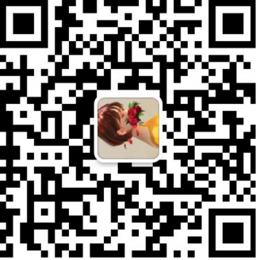（微信扫描二维）
姜海洋 18910947296

附件：1.《中华中医药学会科学技术奖–中青年创新人才及优秀管理人才奖评选办法》
2.《中华中医药学会科学技术奖–中青年创新人才及优秀管理人才推荐表》
3.《接受奖励确认书》

科研科
2021年1月20日

